2021년 11월 성과급을 다음과 같이 지급합니다,

○ 지급기준
- 지급산식 : 월 기본급 × 지급률
- 지급률 : G직 87.5%, A직 73.5%
- 계산기간 : 2021.10.1 ~ 12.31(92일)
○ 지급일 : 2021.11.25(목)

한국노총이 국회 환경노동위원회(이하 환노위)의 법안심사 돌입을 촉구했다. 국회 다른 상임위들은 본격적인 법률안 심의를 진행하고 법률 재·개정 절차에 돌입하고 있다. 하지만 환노위는 지난 6월 이후 법안심의를 위한 고용노동법안심사소위원회 조차 개최하지 않고 있다.

이에 대해 한국노총은 23일 성명을 내고, “5인 미만 근로기준법 확대적용, 최저임금 산입범위와 통상임금 일원화, 1년 미만 근속 노동자 퇴직 급여 보장 및 퇴직연금제도 도입 의무화는 중소 ·영세 미조직 등 취약계층 노동자 보호를 위한 최소한의 전제조건”이라며 “이 법안들은 대부분 환노위와 관련 있다”고 지적했다.

이어 “사업 이전 시 고용 승계 법안 역시 코로나19로 직접적 타격을 입고 있는 원·하청 노동자 보호를 위해 반드시 필요하다”며 “무엇 보다도 공공기관이 청년을 일정 비율 의무 적으로 고용해야 하는 청년고용의무제의 유효기간이 올해 로 끝나게 돼 시급히 회의를 열어 청년고용 의무 기간을 연장하고 고용의무률도 상향 조정해야 한 다”고 밝혔다.

한편, 한국노총은 국정감사 마무리 후 이번 정기 국회에서 반드시 처리되어야 할 ‘7대 최우선 노동입법과제’를 해당 상임위 의원실과 주요 정당 에 전달하고 법안심의를 촉구한 바 있다.

7대 최우선 노동입법과제는 ▲5인 미만 근기법 확대적용 및 최저임금 산입범위와 통상임금 일원 화 ▲공공기관 노동이사제 전면 도입 ▲공무원· 교원 근로시간면제제도 도입 ▲근로자대표제도 개선, 1년미만 근속 노동자퇴직급여 보장 및 퇴직 연금제도 도입 의무화 ▲사업이전시 고용승계법안 ▲공공기관 청년 고용의무기간 연장이다.

2021년 11월 성과급 지급 안내
대상 : 지급일 현재 재직 중인 G직/A직 (청원경찰 포함)

[제14 - 186호]
2021년 11월24일(수)
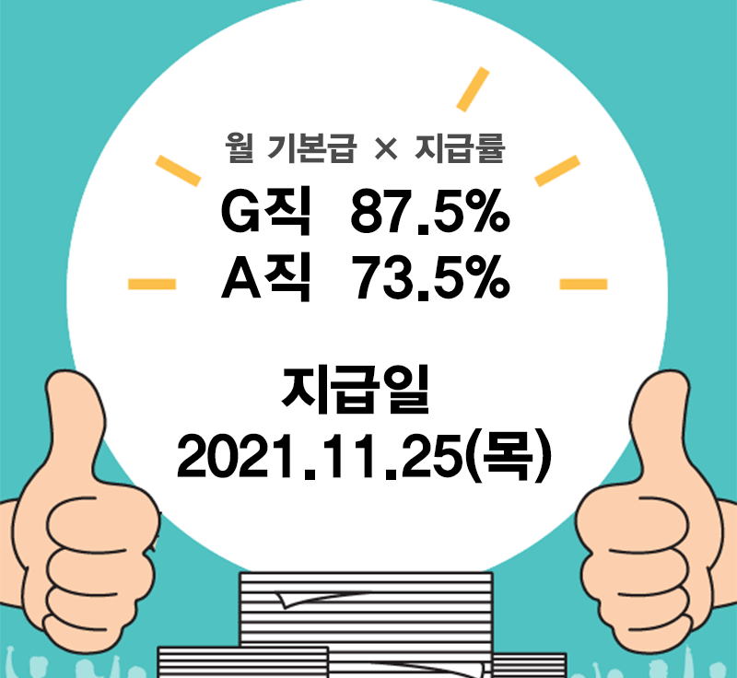
☎문의 : 복지기획국장(031 – 727- 2823)
한국노총 국회 환노위 법안심사 돌입 촉구

